Systèmes Numériques | PYTHON | Classe : BTSN1

BTS  SYSTEMES  NUMERIQUES | Modularité | BTSN1
BTS  SYSTEMES  NUMERIQUES | Modularité | EC IR
BTS  SYSTEMES  NUMERIQUES | Modularité | 

Les fonctions prédéfinies
Nous avons déjà utilisé beaucoup de fonctions : print(), type(), len(), input(), range()...
Ce sont des fonctions pré-définies (built-in functions) que l'on peut importer ou qui sont natives.
Il est bien sûr possible de créer ses propres fonctions !

- Les fonctions

Une fonction est une portion de code que l'on peut appeler au besoin ( sous-programme).
L'utilisation des fonctions évite des répétitions dans le code.
Les programmes sont plus courts et plus lisibles.

On crée une fonction selon le schéma suivant :

def nom_de_la_fonction(parametre1, parametre2, parametre3,parametreN):
# Bloc d'instructions
# Bloc d'instructions
# Bloc d'instructions

def abréviation de « define » (définir) et qui constitue le début de la fonction.
Le nom de la fonction, qui se nomme exactement comme une variable (. N'utilisez pas un nom de variable déjà instanciée pour nommer une fonction.)
La liste des paramètres qui seront transmis lors d'un appel à la fonction. Les paramètres sont séparés par des virgules et la liste est encadrée par des parenthèses ouvrantes et fermantes .
Les deux points clôturent la ligne.

Exemple de fonction simple (sans passage de paramètre et sans valeur de retour):

def table_par_9():
nb = 9
i = 0
while i < 10:
print(i + 1, "*", nb, "=", (i + 1) * nb)
i += 1 # On incrémente i de 1

def main():
table_par_9()

if __name__ == '__main__':

- Testez cette fonction dans avec Pyscripter.

  - Fonction avec passage de paramètres :

Exemple :

def table(nb, max):
i = 0
while i < max:
print(i + 1, "*", nb, "=", (i + 1) * nb)
i += 1

def main():
table(5,10)

if __name__ == '__main__':
main()

- Testez cette fonction dans avec Pyscripter.

  - Fonction avec paramètres par défaut

On peut préciser une valeur par défaut pour les paramètres de la fonction.

Exemple :

def fonc_parametre_par_defaut(a=1, b=2, c=3, d=4, e=5):
print("a =", a, "b =", b, "c =", c, "d =", d, "e =", e)

def main():
fonc_parametre_par_defaut()

if __name__ == '__main__':
main()

- Testez le code ci-dessus avec fonc_parametre_par_defaut(33),fonc_parametre_par_defaut(3,77,2)

Sa ne marche pas

………………………………………..

  - Fonction avec valeur de retour

L'instruction return signifie qu'on va renvoyer une ou des valeurs ou autre..., pour pouvoir la récupérer ensuite et la stocker dans une variable par exemple. Cette instruction arrête le déroulement de la fonction, le code situé après le return ne s'exécute pas

Exemple :

def carre(cote):
return cote*cote

def main():
surface=carre(9)
print('surface du carré = ',surface,'metres carré' )
if __name__ == '__main__':
main()

- Testez le code

Il est possible d'avoir plusieurs fois l'instruction return dans une fonction :

def fonctionParite(nombre):
""" pair ou Impair """
if (nombre % 2) == 1:
print(nombre,' est impair')
return
if (nombre % 2) == 0:
print(nombre,' est pair')
return

def main():
fonctionParite(33)
fonctionParite(22)

if __name__ == '__main__':

main()

- Testez le code

def carreCube(cote):
return cote*cote,cote*cote*cote

def main():
surface,volume=carreCube(9)
print('Surface du carré = ',surface,'metres carré' )
print('Volume du carré = ',volume,'metres cube' )
if __name__ == '__main__':
main()

  - Signature des fonctions

La signature d'une fonction » permet au langage d'identifier ladite fonction.
En C++, par exemple, la signature d'une fonction est constituée de son nom et du type de chacun de ses paramètres.
Cela veut dire que l'on peut trouver plusieurs fonctions portant le même nom mais dont les paramètres diffèrent. Au moment de l'appel de fonction, le compilateur recherche la fonction qui s'applique à cette signature.
En Python comme vous avez pu le voir, on ne précise pas les types des paramètres. Dans ce langage, la signature d'une fonction est tout simplement son nom. Cela signifie que vous ne pouvez définir deux fonctions du même nom (si vous le faites, l'ancienne définition est écrasée par la nouvelle).

Exemple :

def test():

print("Bonjour Jojo")

def test():

print("Bonjour Leluma")

def main():
test()

if __name__ == '__main__':
main()

Portée de variables : variables globales et locales

La portée d'une variable est l'endroit du programme où on peut accéder à la variable.

Exemple :

a = 33 # variable globale

def testPorteeVariable():
a = 10 # variable locale à la fonction
print(a)
return
def main():
print(a)
testPorteeVariable()
print(a)

if __name__ == '__main__':
main()

- Testez le code et analysez le résultat des différents « print(a) » et concluez sur la portée des variables.

Le print suis l’ordre dans la def main

…………………………………….

L'instruction global rend une variable globale

- Testez le code ci-dessous en mode debugage et posez des « watches » sur les variables.
Analysez et faites une conclusion.

a = 33 # variable globale pour tout le programme

def testPorteeVariable():
global b
b=10 # variable globale à la fonction
print(b)
c=66
print(b)
a=44
print(a)
print(b)
return

def main():
print(a)
testPorteeVariable()
print(a)
print(b)

if __name__ == '__main__':
main()

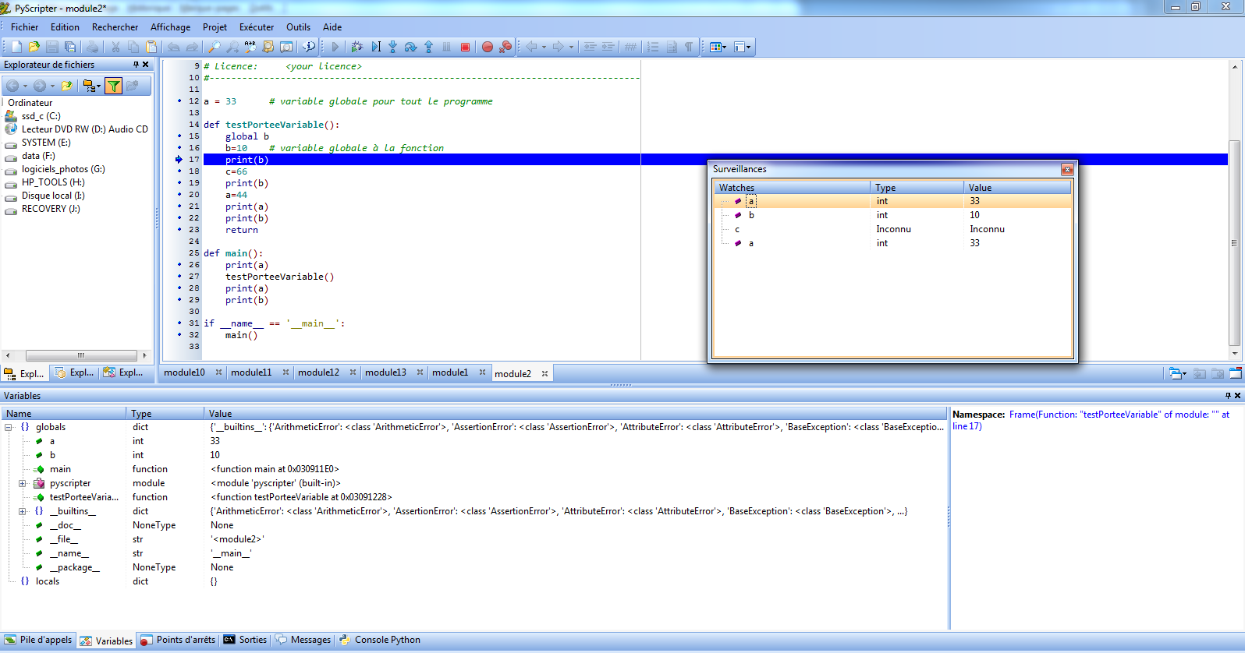
Conclusion :global permet de faire la même chose que déclarer la variable hors d’une def

………………………………………………

……………………………………………….

Nous reverrons ces notions lors de l'utilisation d'objets et de passage de paramètres par référence….

- Exercices 

- écrire 2 fonctions :
mini (a,b) qui renvoie le minimum entre a et b
maxi (a,b) qui renvoie le maximum entre a et b
Les 2 nombres a et b seront demandés à l’utilisateur.

………………………………………………..

………………………………………………….

- Écrire une fonction surfCercle(R). Cette fonction doit renvoyer la surface (l’aire) d’un
cercle dont on lui a fourni le rayon R en argument.
- Définissez une fonction volBoite(x1,x2,x3) qui renvoie le volume d’une boîte
parallélépipédique dont on fournit les trois dimensions x1, x2, x3 en arguments.
- Définissez une fonction maximum(n1,n2,n3) qui renvoie le plus grand de 3 nombres n1, n2,n3 fournis en arguments.

Pour se détendre un peu, on va utiliser un module de graphisme appeler turtle …

les règles d'utilisation sont très simples…….

Quelques Instructions….

reset()On efface tout et on recommence
goto(x, y)Aller à l'endroit de coordonnées x, y
forward(distance)Avancer d'une distance donnée
backward(distance)Reculer
up()Relever le crayon (pour pouvoir avancer sans dessiner)
down()Abaisser le crayon (pour recommencer à dessiner)
color(couleur)couleur peut être une chaîne prédéfinie ('red', 'blue', etc.)
left(angle)Tourner à gauche d'un angle donné (exprimé en degrés)
right(angle)Tourner à droite
width(épaisseur)Choisir l'épaisseur du tracé
fill(1)Remplir un contour fermé à l'aide de la couleur sélectionnée
write(texte)texte doit être une chaîne de caractères

Pour en savoir plus
https://fr.wikibooks.org/wiki/Math%C3%A9matiques_avec_Python_et_Ruby/Une_tortue_qui_acc%C3%A9l%C3%A8re_la_r%C3%A9solution_de_probl%C3%A8mes

Exemple :

from turtle import *

def dessine_carre () :
for i in range (4) :
forward (50)
right (90)
left (5)
forward (5)
speed (5)

def main():
for i in range (72) :
dessine_carre()

if __name__ == '__main__':
main()

- Écrire une fonction, qui trace un triangle équilatéral (3 angles à 60°), le côté du triangle est passée en arguments.
- Écrire une fonction, qui trace n triangles équilatéraux 1<n<10, le côté (max 100 pixels) et le nombre de triangle sont passés en arguments. (les triangles sont places sur la même ligne )

pour ceux qui ont le temps …..

- Écrire un programme, qui trace un carré puis un triangle, qui grossissent au fur et à mesure.

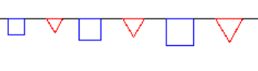

  - Exercices sur l'utilisation des fichiers

- Relire l'activité 03_Entrees_sortie_utilisation_pyscripter.odt partie 2

On souhaite recopier un fichier python en se débarrassant de toutes les lignes « commentaires » commencant par #.
Pour cela on utilise la methode readline() qui permet une lecture ligne à ligne.

- Écrire une fonction filtreCommentaire (fichierAFiltrer,fichierFiltre) qui supprime toutes les lignes commençant par #
- Tester votre solution avec un fichier Python
………………………………………………………………….

………………………………………………………………………….

- Écrivez un script qui compare les contenus de deux fichiers et signale la première différence rencontrée.
………………………………………………………….

………………………………………………………………..

Pour ceux qui ont le temps ……...et qui connaissent les listes !!!!!

- Écrivez un script qui permette d'encoder un fichier texte dont les lignes contiendront chacune les nom, prénom,adresse, code postal et no de téléphone de différentes personnes (considérez par exemple qu'il s'agit des membres d'un club).

………………………………………………………………...

- Modularité
  - La méthode Import (1° méthode)

Lorsque vous ouvrez Pyscripter, les fonctionnalités du module math ou du module turtle par exemple ne sont pas incluses. Il vous appartient de les importer.

On utilise le mot-clé import

Exemple :

import math

Pour connaître le contenu de ce module il suffit de taper la commande help
>>> help("math")
>>> help("turtle")
>>> help("math")
Help on built-in module math:

NAME
math

DESCRIPTION
This module is always available. It provides access to the
mathematical functions defined by the C standard.

FUNCTIONS
acos(...)
acos(x
Return the arc cosine (measured in radians) of x.

acosh(...)
acosh(x
Return the hyperbolic arc cosine (measured in radians) of x
asin(...)
asin(x)
Return the arc sine (measured in radians) of x……………….. ;

  - La méthode From …. Import (2° méthode)

Ici tout le module est importé, il peut être souhaitable de n'importer qu'une fonction du module, pour cela on utilise la syntaxe suivante :

>>> from math import fabs
>>> fabs ( -10)

Nous avons importé que la fonction valeur absolue….
Si on souhaite importer tout le module il suffit d'utiliser l'instruction suivante :

>>> from math import *

  - Espace Nom

Quand on importe le module math, cela crée un espace de noms dénommé
« math », contenant les variables et fonctions du module math.
Par exemple
math.sqrt(2) exécute la fonction sqrt contenue dans l’espace de noms math.
On peut donc avoir dans l’espace de noms principal, une autre fonction sqrt que vous avez définie vous-même.
Il n’y aura pas de conflit entre les deux fonctions.
L'une sera appelée par math.sqrt() et l'autre part sqrt().

  - Modification de l'Espace Nom

Il peut être nécessaire de changer le nom de l'espace de noms dans lequel sera stocké le module importé.

Exemple :

import math as mathematiques
mathematiques.sqrt(2)

  - Création de ses propres modules

Soit le module suivant :
import os
# test de la fonction table

def table(nb, max=10):
i = 0
while i < max:
print(i + 1, "*", nb, "=", (i + 1) * nb)
i += 1
def main():
table(3, 20)
# os.system("pause")

if __name__ == '__main__':
main()

Celui-ci permet d'afficher une table que l'on choisit….
On souhaite maintenant créer un module table que l'on utilisera dans un autre module …

Pour cela il suffit d'enregistrer votre fichier avec une extension .py

Exemple :

- Enregistrez ce fichier avec le nom multiplication.py dans un répertoire essai par exemple.
import os
def table(nb, max=10):
i = 0
while i < max:
print(i + 1, "*", nb, "=", (i + 1) * nb)
i += 1

if __name__ == '__main__':
table(9,10)

- Créez dans votre répertoire (essai pour notre exemple), un fichier (vide) __init__.py
- Créez un nouveau module qui va importer le module multiplication.py de la manière suivante : from essai.multiplication import *

le fichier testMult est le suivant :

from os import *
#import sys

#chdir("C:\Portable Python 3.2.5.1/essai") pour changer le répertoire de travail
#sys.path.append("C:\Portable Python 3.2.5.1/essai") pour ajouter le répertoire essai dans la recherhe des modules
from essai.multiplication import *

def main():
rep_cour = getcwd() # recupére le répertoire de travail
print(rep_cour)
table (3, 20)

if __name__ == '__main__':
main()

- Testez ce module et analysez le.

Pour en savoir plus ……..

Si vous voulez structurer vos projets en ayant des fichiers dans différents répertoires, vous aurez parfois des problèmes au moment de l'importation des modules parce que Python ne saura pas où chercher vos modules. Il vous est néanmoins proposé plusieurs solutions pour que l'importation se fasse sans erreur. Python cherche en premier lieu le module à importer dans le répertoire courant. Il ira ensuite dans chercher dans les chemins définis par la variable d'environnement PYTHONPATH. Cette variable d'environnement permet d'initialiser la liste sys.path à partir de laquelle Python effectuera les importations. Vous pouvez modifier dynamiquement cette liste de chemins (liste qui ne sera donc valable qu'à l'exécution de votre programme) en ajoutant les répertoires supplémentaires dans lesquels vous voulez que Python cherchent les modules à importer.
import sys
sys.path.append(monchemin)
Depuis Python 2.5, il est également possible d'effectuer des importations relatives. Pour cela, il vous faut d'abord créer un fichier __init__.py dans le répertoire contenant les modules à importer. Ce fichier peut être vide. Par exemple, considérons un répertoire locale qui contient un répertoire A lui même contenant un fichier __init__.py vide et un fichier testA.py. Depuis votre répertoire locale, vous pouvez importer testA par l'instruction import A.testA, from A import testA ou from A.testA import *.
Quelle est la signification de l'instruction if __name__ == '__main__' : ?

La variable __name__ est une variable qui existe dès le lancement de l'interpréteur. Si elle vaut __main__, cela veut dire que le fichier appelé est le fichier exécuté. Autrement dit, si __name__ vaut __main__, vous pouvez mettre un code qui sera exécuté si le fichier est lancé directement comme un exécutable.

Par exemple, si vous lancez avec pyscripter le module multiplication.py la table de multiplication par 9 va s'afficher.
Si vous exécutez le module testMult.py alors la table de multiplication par 3 va s'afficher.

- Points clés à retenir et questionnement.

- Comment définit-on une fonction?
Avec « def »
- Comment passe t-on des paramètres?
On les écrits dans la parenthèse de la fonction, séparée par des virgules.
- Comment renvoyer des valeurs ?
Avec la fonction « return »
- Qu'est ce que la portée des variables ?
C’est l’endroit ou est déclarée la variable. Selon l’endroit ou la variable est définie, elle sera utilisée dans plus ou moins de fonctions.
- Différences entre variables locales et globales.
Une variable locale est utilisable uniquement sans la fonction alors que la variable globale est utilisable dans n’importe quelle fonction.
- Comment créer des modules ?
On crée un dossier avec le module en .py et on y ajoute le fichier __init__.py

